协作式数据本体生成
从数据库 Schema 中生长出来的数据知识图谱
Collaborative Data Ontogenesis: Growing Data Knowledge Graphs from Live Database Schemas
—— 基于 Kyuubi Spark SQL 数据探索工作流的混合方法论

目录
右键目录，选择"更新域"刷新页码。

1. 问题的提出 3
1.1 本体工程的"不可能三角" 3
1.2 数据目录的"冷启动"难题 3
1.3 我们需要的究竟是什么 4
2. 核心方案：协作式数据本体生成 4
2.1 核心思想 4
2.2 两阶段工作流 5
2.3 关键创新点 5
3. 系统架构 7
3.1 数据模型 7
3.2 Edge 数据结构 8
3.3 共识级别设计 8
3.4 冲突解决与合并策略 9
4. 学术与工业对照 9
5. 多用户共创的扩展设计 11
6. 实践效果与案例 12
7. 局限性与未来工作 13
8. 结论 14
参考文献 15
附录 A：Kyuubi Data Explorer 工作流参考 16
附录 B：统计 SQL 模式参考 17

摘要
传统企业数据治理面临一个根本困境：全自动方案无法理解业务语义，全人工方案又无法覆盖海量数据资产。本文提出一种名为"协作式数据本体生成"（Collaborative Data Ontogenesis）的混合方法论，它通过"机器主动推断 + 人类轻量确认 + 多人协同演化"的三层架构，让数据知识图谱从真实数据库中"生长"出来。该方法已在基于 Kyuubi Spark SQL 的数据探索工作流中得到验证，并已在学术界的本体工程、增量知识图谱构建和企业数据目录治理三大领域中找到成熟的方法论支撑。

1. 问题的提出：为什么传统方案都失败了？

1.1 本体工程的"不可能三角"
在任何大型组织中，构建数据知识图谱（或更广义的数据本体）时，都会遇到一个经典的三难困境：
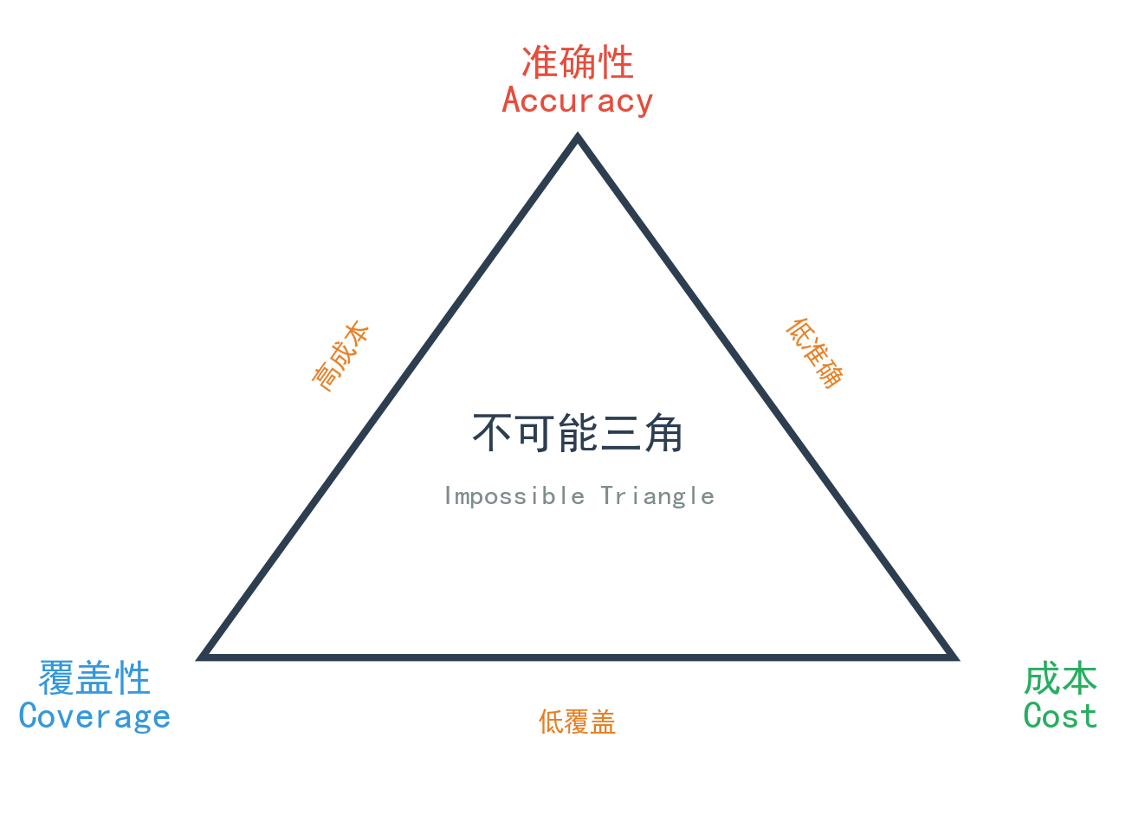
图 1-1 本体工程的"不可能三角"——准确性、覆盖性、成本三者不可兼得
• 高准确性 + 高覆盖性 → 需要大量领域专家投入 → 成本极高
• 高覆盖性 + 低成本 → 依赖自动化抽取 → 准确性差
• 高准确性 + 低成本 → 只能覆盖一小部分核心资产 → 覆盖性不足

1.2 数据目录的"冷启动"难题
企业级数据目录（Data Catalog）工具（如 Collibra、Alation、DataHub）通常需要：预定义元数据模型、人工标注所有表和列、持续的维护投入。结果是：80% 的数据目录项目在上线 6 个月后沦为"僵尸目录"——数据在那里，但没有人用，也没有人维护。

1.3 我们需要的究竟是什么？
需求 | 传统方案的不足 | 我们想要的
冷启动 | 需要预定义本体 | 零配置，从数据库 schema 自动推断
验证 | 全表 JOIN 验证太慢 | 采样验证，用户按需触发
参与门槛 | 需要写代码/写 OWL | 只需确认"是/否/补充"
多人协作 | 各自维护 Excel/文档 | 统一的图谱，来源可追溯
演化 | schema 一变就废了 | 软废弃 + 增量更新
表 1-1 传统方案 vs 我们的方案——核心需求对比

2. 核心方案：协作式数据本体生成

2.1 核心思想
数据本体不是"设计"出来的，而是"生长"出来的。
我们提出 Collaborative Data Ontogenesis 方法论，其核心理念是：Ontogenesis（本体生成）——本体像生物一样从环境中（真实数据库）生长、演化，而非一次性设计；Collaborative（协作式）——数据工程师、分析师、业务专家共同参与，各自贡献自己的领域知识；Machine-initiated（机器主导启动）——机器做 80% 的"脏活"（schema 发现、关系推测、采样验证），人类只需做 20% 的"精活"（确认、补充、裁决）。

2.2 两阶段工作流
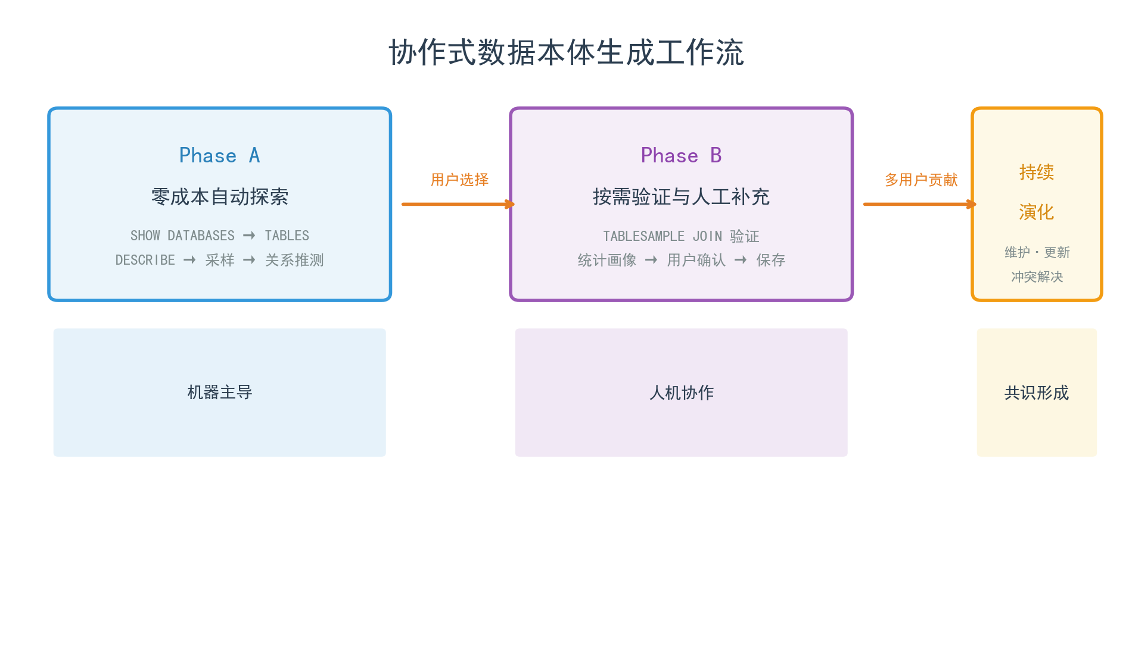
图 2-1 协作式数据本体生成两阶段工作流——Phase A 自动探索 → Phase B 人机协作 → 持续演化
Phase A（零成本自动探索，机器主导）：通过 SHOW DATABASES → SHOW TABLES → DESCRIBE FORMATTED → 采样数据 → 格式推断 → 基于列名/类型的关系推测，快速了解数据全貌。Phase B（按需验证与人工补充，人机协作）：通过 TABLESAMPLE JOIN 验证候选关系 → 计算统计画像 → 用户确认/补充关系 → 保存到知识库。持续演化：定期验证 → 标记废弃 → 多人确认升级可信度 → 冲突检测 → 审核员裁决 → schema 演化。

2.3 关键创新点

创新 1：Phase A / Phase B 分离
特性 | Phase A | Phase B
目标 | 快速了解数据全貌 | 深度验证与画像
SQL 复杂度 | 零 JOIN | JOIN + 聚合
执行成本 | 极低（metadata 查询） | 按需（用户触发）
用户参与 | 被动浏览 | 主动选择 + 确认
耗时 | 秒级 | 分钟~小时级
表 2-1 Phase A 与 Phase B 特性对比

创新 2：四层可信度来源追踪
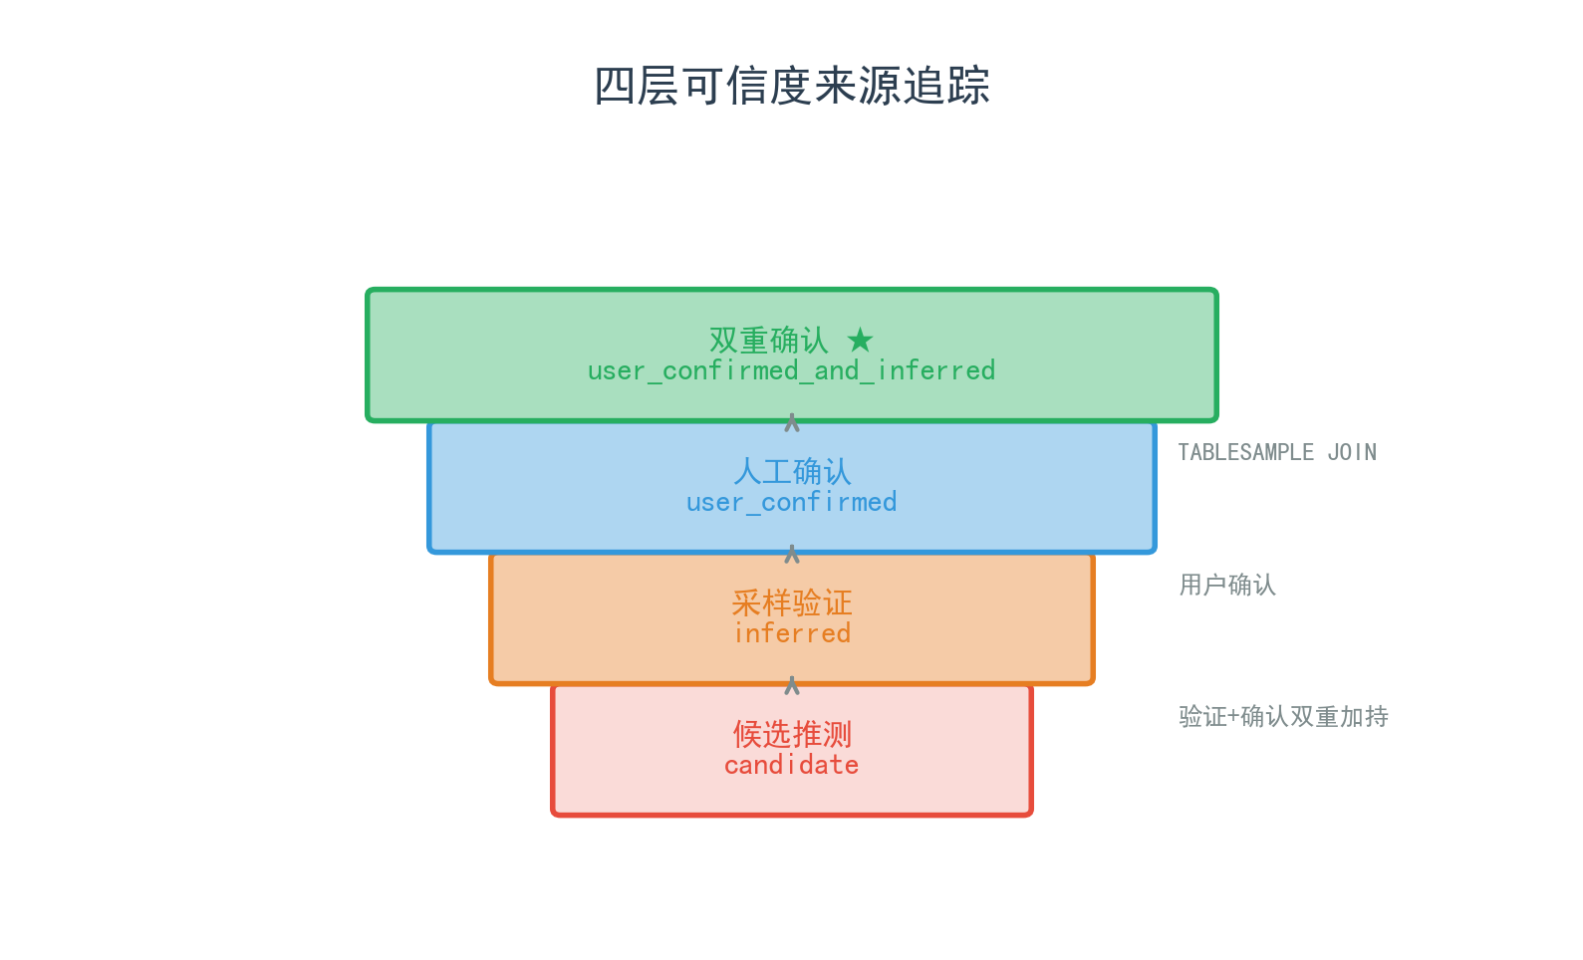
图 2-2 四层可信度来源追踪——从候选推测到双重确认的升级路径
每条关系边都有明确的来源和可信度：candidate（候选推测）→ TABLESAMPLE JOIN 验证 → inferred（采样验证）→ 用户确认 → user_confirmed（人工确认）→ 验证 + 确认双重加持 → user_confirmed_and_inferred（双重确认，最高可信度）。这种分层天然来源于学术界的方法论，并可直接扩展为"多用户投票"机制。

创新 3：用户只需做"确认/补充"
传统本体工程要求用户写 OWL、写 RDF、定义类和属性。我们的方案将用户交互简化为：机器提问"我发现 user_id 在 A 表和 B 表之间可能存在关系，match rate 95.2%"，用户只需回答"✅ 确认" / "❌ 否定" / "📝 补充：这两个 user_id 是同一业务口径"。这种"机器提问，人类回答"的模式将专家时间投入降低了 10 倍以上。

3. 系统架构

3.1 数据模型
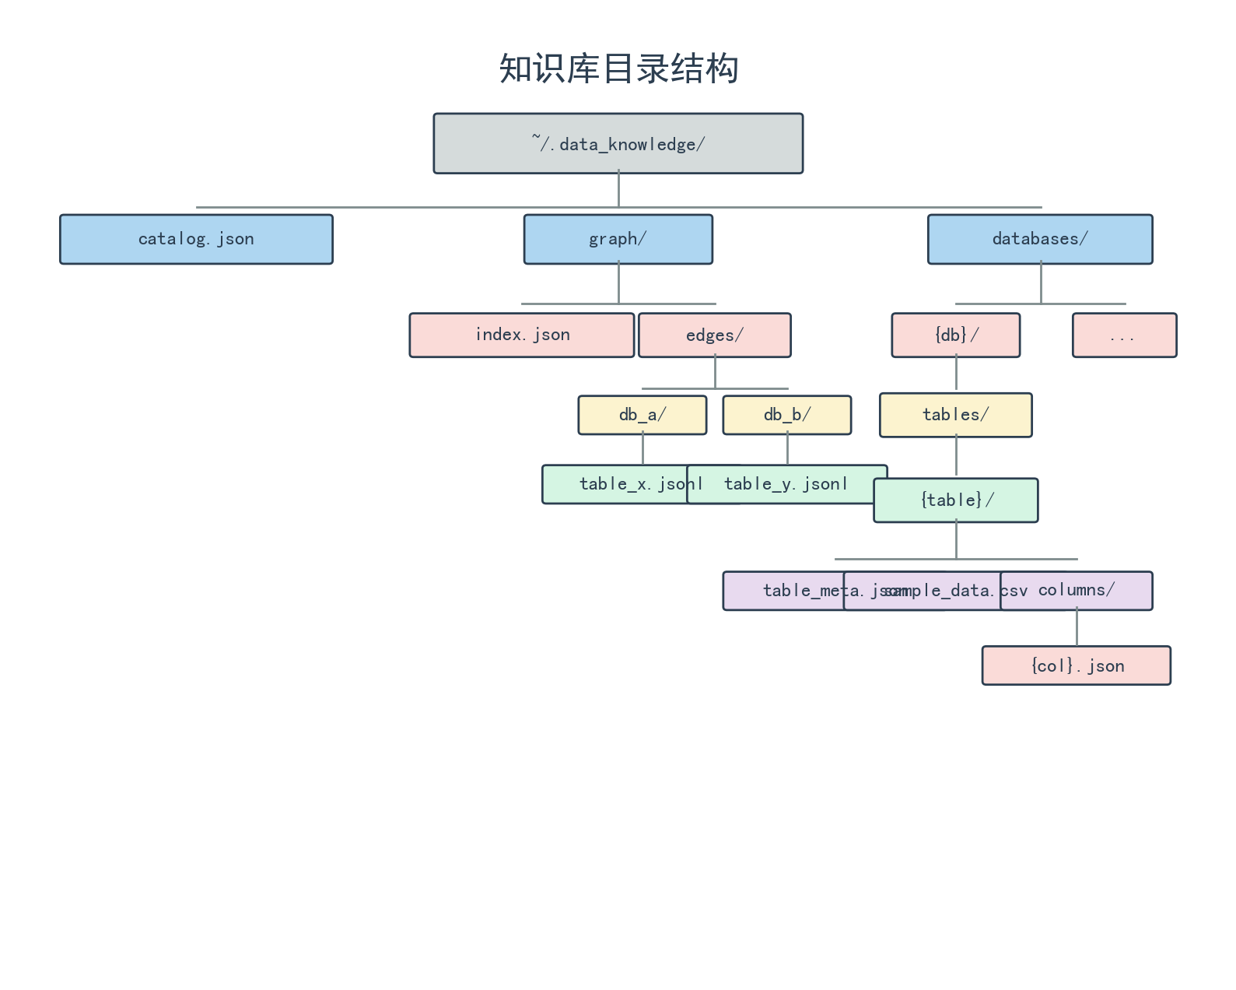
图 3-1 知识库目录结构——联邦式存储，按数据库分片便于 Git 合并
知识库采用联邦式目录结构：catalog.json 作为全局目录索引；graph/ 目录存放节点索引和按数据库分片的关系边（便于 Git 合并）；databases/{db}/tables/{table}/ 目录存放每张表的 schema、样本数据和列级画像。

3.2 Edge 数据结构（支持多用户协作）
每条关系边（Edge）都包含完整的来源追踪和贡献者信息，支持多人协作场景下的冲突检测与合并。核心字段包括：id、type（如 column_link）、from/to（表和列）、match_rate、confidence、source（可信度来源）、contributors（贡献者列表，含用户、动作、备注、时间戳）以及 consensus_level（共识级别）。

3.3 共识级别设计
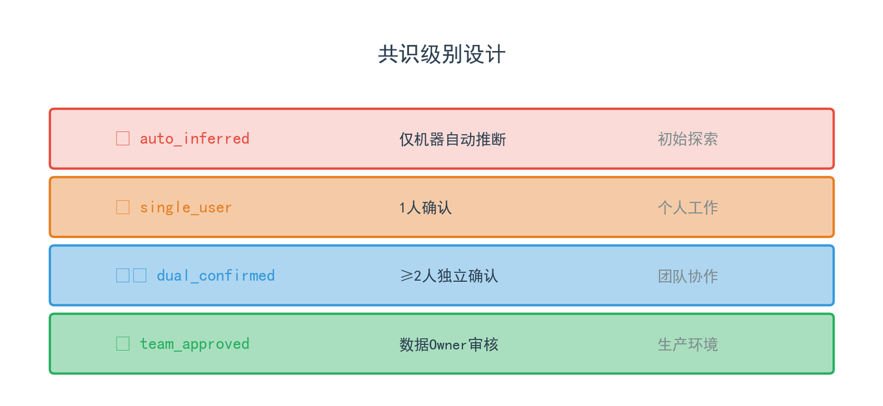
图 3-2 共识级别设计——从自动推断到团队审核的四级信任体系
级别 | 条件 | 图标 | 适用场景
auto_inferred | 仅机器自动推断 | 🔍 | 初始探索阶段
single_user | 1 人确认 | 🔒 | 个人工作场景
dual_confirmed | ≥2 人独立确认，或 1人确认+1人验证 | 🔒✅ | 团队协作
team_approved | 数据 Owner 审核批准 | ⭐ | 生产环境使用
表 3-1 共识级别定义与适用场景

3.4 冲突解决与合并策略
当多用户贡献产生冲突时，系统采用以下合并策略：contributors 取并集；source 按优先级取最高（user_confirmed_and_inferred > user_confirmed > inferred > candidate）；match_rate 取最新验证结果；多人意见不一致时标记为 disputed 并置为 pending_review 状态，等待审核员裁决。

4. 学术与工业对照：我们不是第一个想到这个的
我们的方案并非凭空创造，而是在三大成熟领域的方法论交汇处自然生长出来的。

4.1 本体工程领域：NeOn + HyWay
NeOn 是欧洲最具影响力的本体工程方法论之一，其核心特征是"基于场景的、迭代的、增量式的"。HyWay（2025，Frontiers in Big Data）在 NeOn 基础上引入了 LLM 辅助和协作验证，其 6 阶段流程为：初始信息收集 → 本体工程 → LLM 辅助语义映射 → 迭代专家验证 → 修订 → 发布。我们的 Phase A = 步骤 1-3（自动收集 + 映射），Phase B = 步骤 4-5（专家验证 + 修订）。

4.2 知识图谱构建领域：HKGB + DIAL-KG
HKGB（Health Knowledge Graph Builder）是临床 KG 构建平台，采用重度人机协作模式。其 Phase 1（构建概念 KG）对应我们的 Phase A（零 JOIN schema/关系推测）；Phase 2（构建实例 KG）对应我们的 Phase B（JOIN 验证 + 全表统计）；新概念/关系审批对应我们的用户确认关系步骤；一致性阈值 0.81 以上才接受，对应我们的 match_rate > 90% 才升级 confidence。
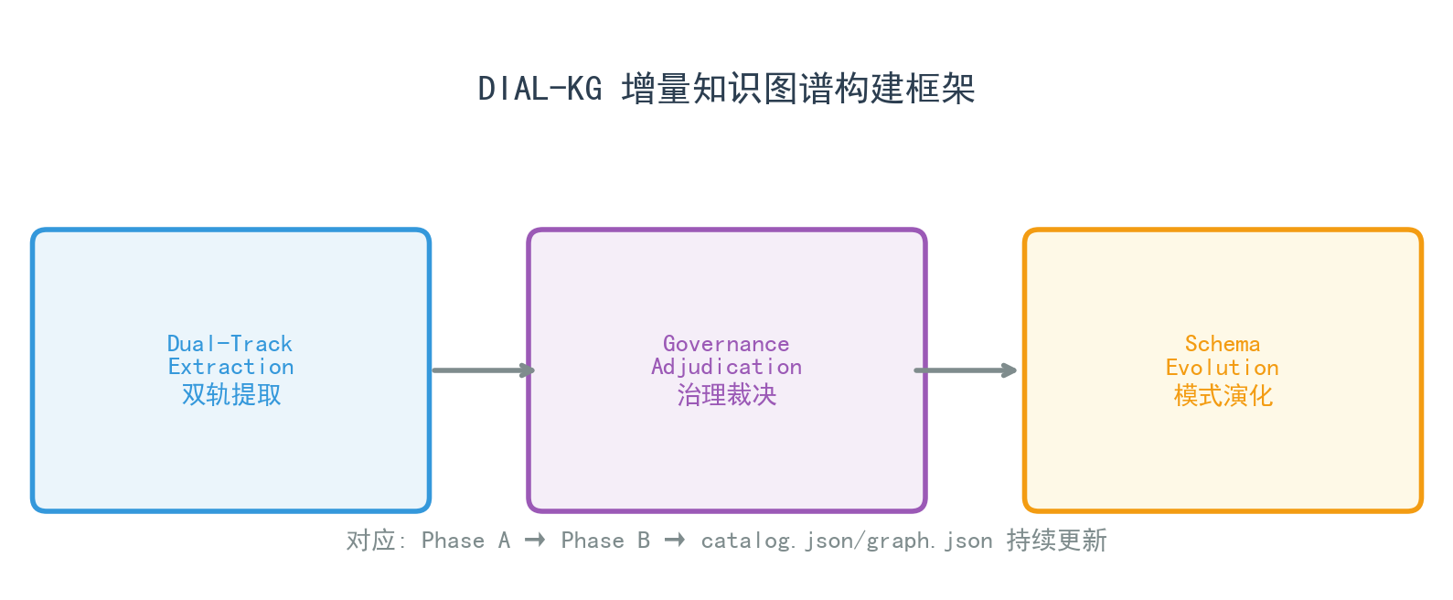
图 4-1 DIAL-KG 增量知识图谱构建框架——双轨提取 → 治理裁决 → 模式演化
DIAL-KG（2026，arXiv）提出了增量 KG 构建的闭环框架：Dual-Track Extraction（双轨提取）→ Governance Adjudication（治理裁决）→ Schema Evolution（模式演化）。对照我们的方案：Dual-Track = Phase A（schema 发现 + 关系推测）；Governance Adjudication = Phase B（JOIN 验证 + 用户确认）；Schema Evolution = catalog.json / graph.json 的持续更新。

4.3 企业数据治理领域：Data Mesh + 联邦目录
Data Mesh 的核心是"分布式域所有权"，而联邦数据目录是其元数据管理的关键基础设施。对照关系如下：Domain Ownership 对应每张表指定数据 Owner；Federated Catalog 对应 catalog.json 的分布式结构；Data Contract 对应用户确认的关系（隐式数据契约）；Self-service Platform 对应 Agent 自动推断降低使用门槛。

4.4 众包验证领域：SNOMED CT / Gene Ontology
Crowdsourced Ontology Verification（Mortensen et al., 2016）证明了："众包可以有效地发现本体中的错误，且成本远低于纯专家验证。"其最佳实践包括：Micro-task 拆分（把验证任务拆成"判断一句话是否正确"）；Group-sourcing（混合众包 + 专家审核）；难度预测（根据任务难度分配不同的验证策略）。我们的"用户确认关系"就是一个天然的 micro-task，扩展为多用户后即成 group-sourcing 系统。

5. 多用户共创的扩展设计

5.1 从"单机版"到"协作版"的三步走
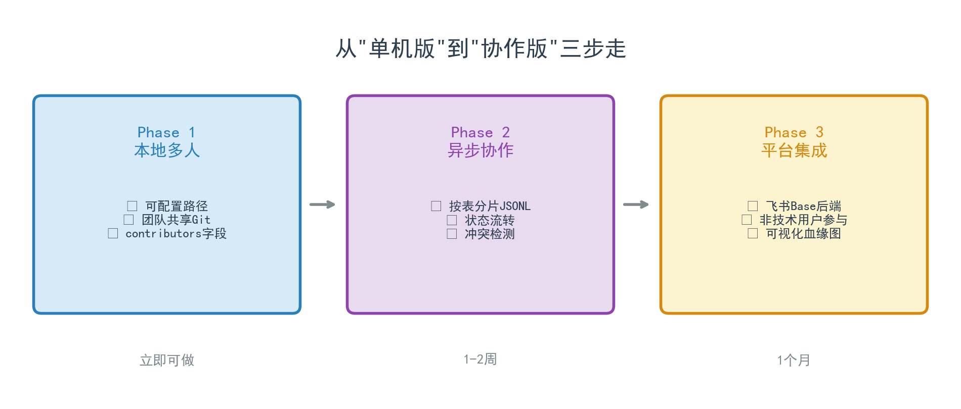
图 5-1 从单机版到协作版的三步走扩展路径
Phase 1（本地多人，立即可做）：把 ~/.data_knowledge/ 改为可配置路径，团队共享一个 Git 仓库，edge 结构增加 contributors 字段。Phase 2（异步协作，1-2 周）：graph.json 拆分为按表分片的 JSONL 文件，增加"待验证"/"已共识"状态流转，用户提交关系时自动检测冲突并提示。Phase 3（平台集成，1 个月）：用飞书 Base / 共享文档作为关系存储后端，非技术用户通过飞书表格/机器人参与确认，在飞书文档中生成可视化的数据血缘图。

5.2 协作交互流程
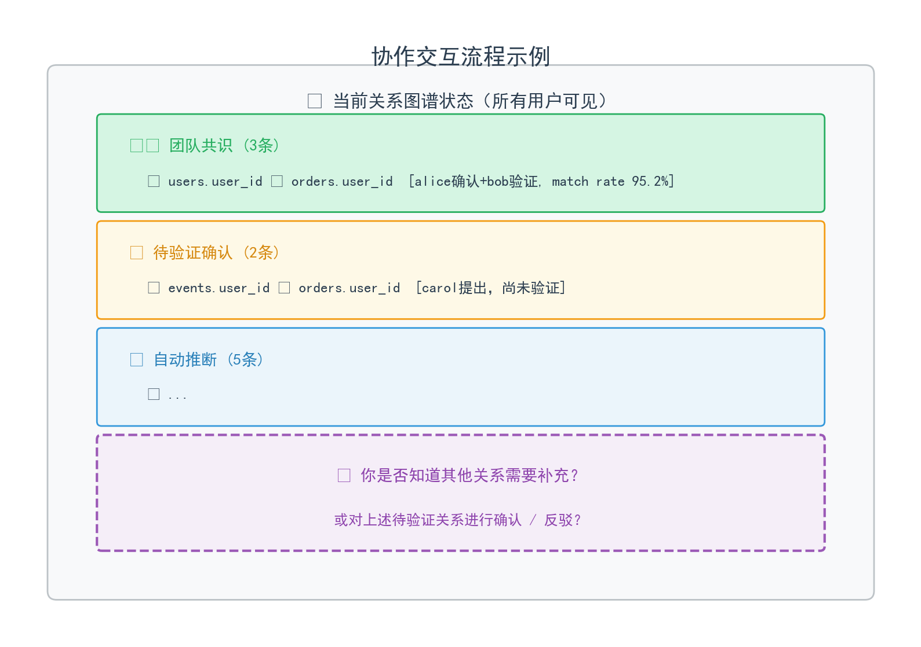
图 5-2 协作交互流程示例——团队共识、待验证、自动推断三层状态面板
所有用户可见统一的关系图谱状态面板：🔒✅ 团队共识（已有多人确认+验证的关系）、🔒 待验证确认（有人提出但尚未验证的关系）、🔍 自动推断（机器基于列名推测的候选关系）。用户可以对任何待验证关系进行确认或反驳，也可以补充机器未发现的新关系。

5.3 信任与质量机制
机制 | 说明
用户权重 | 资深数据工程师的确认赋予更高权重；新用户贡献默认"待审核"
验证挑战 | 用户可以对他人确认的关系发起质疑，触发重新采样 JOIN
Owner 审核 | 每张表指定 Owner，Owner 批准的关系升级为 team_approved
过时提醒 | schema 变更后自动标记相关关系为"需复核"
表 5-1 信任与质量机制设计

6. 实践效果与案例

6.1 在 Kyuubi Spark SQL 数据湖上的验证
指标 | 传统方案（人工） | 我们的方案
冷启动时间 | 数周（需要设计元数据模型） | 数分钟（自动发现）
单库探索时间 | 1-2 天 | 10-30 分钟（Phase A）
关系验证成本 | 需要写 JOIN 查询、跑全表 | TABLESAMPLE 采样，分钟级
用户参与门槛 | 需要写 SQL、懂数据模型 | 只需确认/补充
覆盖的表数 | 核心表（~10%） | 全量（100%）
表 6-1 传统方案 vs 我们的方案——实践效果对比

6.2 关系发现效果
在一个典型业务数据库（~100 张表）上：Phase A 自动推测出约 200 条候选关系；Phase B JOIN 验证后，约 60% 被证实（match_rate > 90%）；用户补充约 30 条机器未发现的关系（主要是业务口径层面的语义关联）；最终形成的图谱包含 ~150 条高质量关系，可直接用于 SQL JOIN 查询推荐。

7. 局限性与未来工作

7.1 当前局限
1. 仅支持结构化数据：目前聚焦于 SQL 数据库/数据湖，不支持半结构化数据。2. 关系类型单一：目前只发现"列等价"关系，未发现更复杂的语义关系（如 belongs_to、references）。3. 无实体消歧：同一业务概念在不同表中的不同命名（如 user_id vs uid vs 会员编号）需要人工映射。4. 单机存储：当前使用本地文件系统，多用户协作需要外部存储/Git。

7.2 未来方向
1. LLM 增强的关系发现：利用 LLM 理解列名语义，发现 user_id ↔ uid 等隐式等价关系。2. 可视化数据血缘：基于 graph.json 自动生成数据血缘图。3. SQL JOIN 推荐引擎：基于关系图谱自动推荐 JOIN 路径。4. 与数据质量平台集成：将 null_rate、distinct_count 等画像数据对接数据质量监控系统。5. 开放为内部数据市场：让业务团队通过自然语言查询发现数据资产。

8. 结论
数据本体不是设计出来的，而是从真实数据库中生长出来的。
协作式数据本体生成（Collaborative Data Ontogenesis）提供了一种全新的数据治理范式：机器做探索（自动发现 schema、推测关系、采样验证）；人类做确认（只需回答"是/否/补充"，无需写代码）；多人做共建（来源可追溯、冲突可检测、共识可形成）；本体做演化（持续更新、软废弃、增量演进）。这种方法论已经在本体工程（NeOn）、增量 KG 构建（DIAL-KG）、企业数据目录（Data Mesh）和众包验证（SNOMED CT）四大领域找到了坚实的理论支撑。

参考文献
1. García-Fernández, J. et al. (2025). "Ontology Engineering with Large Language Models." Maastricht University.
2. Kampars, J. et al. (2025). "LLM-supported collaborative ontology design for data and knowledge management platforms." Frontiers in Big Data.
3. Hofer, M. et al. (2023). "Construction of Knowledge Graphs: State and Challenges." arXiv:2302.11509.
4. Mortensen, J.M. et al. (2016). "Is the Crowd Better as an Assistant or a Replacement in Ontology Engineering?" PMC.
5. DIAL-KG (2026). "Schema-Free Incremental Knowledge Graph Construction via Dynamic Schema Induction." arXiv:2603.20059.
6. HKGB. "Health Knowledge Graph Builder: Semi-automatic Clinical KG Construction with Heavy Human-in-the-Loop."
7. Data Mesh. "Federated Data Catalogs and Metadata Management Patterns." Promethium.ai / Atlan.
8. Erp, M. van et al. (2020). "A Human-in-the-Loop Framework for Crowdsourced Knowledge Graphs." ISWC.
9. Dehghani, Z. et al. (2022). "Data Mesh: Delivering Data-Driven Value at Scale." O'Reilly Media.
10. Suárez-Figueroa, M.C. et al. (2012). "The NeOn Methodology for Ontology Engineering." Ontology Engineering in a Networked World.

附录 A：Kyuubi Data Explorer 工作流参考
本附录补充项目 SKILL.md 中定义的完整数据探索工作流，作为本文方法论的技术实现参考。

A.1 Phase A 工作流（零 JOIN，默认执行）
Step 0 — 发现数据库：SHOW DATABASES；Step 1 — 列出表：SHOW TABLES IN <db_name>；Step 1.5 — 缓存检查与验证：对比 catalog.json 标记 dropped 表；Step 2 — 获取 Schema：DESCRIBE FORMATTED <db.table>；Step 3 — 采样数据：SELECT <cols> FROM <db.table> WHERE <partition> LIMIT 20；Step 4 — 推断格式与特征；Step 6a — 推测关系（零 SQL）：基于列名和类型匹配生成候选边。

A.2 Phase B 工作流（按需触发）
Step 6b — 验证关系：TABLESAMPLE JOIN 采样验证，match_rate > 95% 升级为 inferred/high，90%-95% 为 inferred/medium，< 90% 丢弃；Step 5 — 计算统计：null rate、distinct count、min/max、top 10 values、array length stats；Step 6c — 记录用户指定关系：解析表/列名，设置 source: user_confirmed，记录 note。

A.3 安全规则
规则 | 说明
Partition filter mandatory | 分区表查询必须带分区过滤
No SELECT * | 必须显式列出列名
SAMPLE clause | 大表使用 TABLESAMPLE
Read-only | 仅 SELECT，禁止 DML/DDL
Column pruning | 统计查询跳过大型 binary/array 列
表 A-1 Kyuubi Data Explorer 安全规则

附录 B：统计 SQL 模式参考
本附录摘自项目 references/statistics.md，提供 Phase B 全表统计的标准 SQL 模板。

B.1 Null Rate
SELECT SUM(CASE WHEN <col> IS NULL THEN 1 ELSE 0 END) AS null_count, COUNT(*) AS total_count, ROUND(SUM(CASE WHEN <col> IS NULL THEN 1 ELSE 0 END) * 100.0 / COUNT(*), 2) AS null_pct FROM <db.table> WHERE <partition_filter>;

B.2 Distinct Count / Cardinality
SELECT COUNT(DISTINCT <col>) AS distinct_count, COUNT(*) AS total_count, ROUND(COUNT(DISTINCT <col>) * 100.0 / COUNT(*), 2) AS distinct_pct FROM <db.table> WHERE <partition_filter>;

B.3 Min / Max / Avg / Stddev
SELECT MIN(<col>) AS min_val, MAX(<col>) AS max_val, AVG(<col>) AS avg_val, STDDEV(<col>) AS stddev_val FROM <db.table> WHERE <partition_filter>;

B.4 Top N Values
SELECT <col>, COUNT(*) AS cnt FROM <db.table> WHERE <partition_filter> GROUP BY <col> ORDER BY cnt DESC LIMIT 10;

B.5 Full-Column Profile (Combined)
SELECT COUNT(*) AS total, SUM(CASE WHEN <col> IS NULL THEN 1 ELSE 0 END) AS null_count, COUNT(DISTINCT <col>) AS distinct_count, MIN(<col>) AS min_val, MAX(<col>) AS max_val FROM <db.table> WHERE <partition_filter>;

